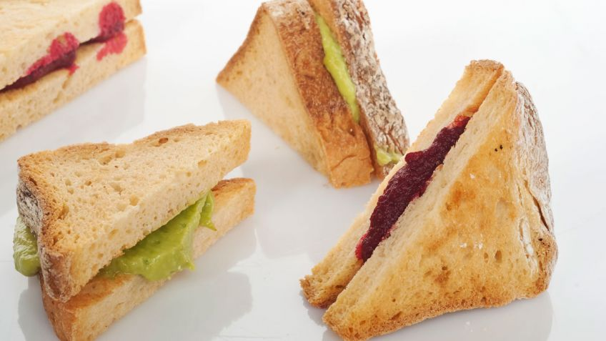
Ingredientes (6 personas):
- 12 rebanadas de pan de molde
- 1 aguacate
- 1 remolacha cocida
- 1/2 cebolleta
- 1/2 diente de ajo
- Aceite de oliva virgen extra
- sal

Elaboración de la receta de Entrepanes de remolacha y de aguacate:
Tuesta las rebanadas de pan de molde, córtalas por la mitad sacando 2 triángulos de cada una. Resérvalos.
Para hacer el paté de aguacate, pela el aguacate, retírale el hueso y colócalo en el vaso de la batidora. Añade la cebolleta picadita, un chorrito de aceite y una pizca de sal. Tritura hasta conseguir una pasta homogénea.
Para hacer el paté de remolacha, trocea la remolacha y colócala en el vaso batidor. Añade el 1/2 diente de ajo picadito, una pizca de sal y un chorrito de aceite. Tritura hasta conseguir una pasta homogénea.
Unta 6 triángulos con el paté de remolacha y otros 6 con el de aguacate. Cúbrelas con el resto de los triángulos y sírvelos en una fuente grande.

